Fecha: 20 de mayo de 2014

Boletín de prensa Nº 1035

ALTO CONSEJERO DE SEGURIDAD EVALUARÁ SEGURIDAD EN PASTO

Con la presencia del Alto Consejero Presidencial para la Seguridad, Francisco Lloreda, se cumplirá en Pasto este miércoles 21 de mayo, la primera evaluación del Plan Integral para la Convivencia y Seguridad Ciudadana que cumple un año en la ciudad.

Gustavo Núñez Guerrero secretario de Gobierno, precisó que el encuentro se realizará primero con un conversatorio con los gremios a las 2:00 de la tarde en el hotel Morasurco y posteriormente en la Cámara de Comercio de Pasto a partir de las 4:00 de la tarde con la participación de las autoridades administrativas, la Policía, CTI, Ejército Nacional, representantes de las Juntas de Acción Comunal de los barrios de Pasto y los corregidores de los 17 corregimientos.

“El objetivo principal de este encuentro es analizar las estrategias y proyectos que están adelantando las autoridades para garantizar la seguridad en la zona rural y las doce comunas de la ciudad”, precisó Núñez Guerrero.

El funcionario enfatizó que ésta es la primera evaluación del Plan Integral para la Seguridad y Convivencia Ciudadana puesto en marcha desde hace un año en la ciudad y que busca reducir al máximo los delitos como hurto, lesiones personales, abigeato, micro extorsión y microtráfico.

Contacto: Secretario de Gobierno, Gustavo Núñez Guerrero. Celular: 3206886274

PROPUESTA DE PLAN PARCIAL DE ARANDA Y LEGALIZACIÓN DE BARRIOS

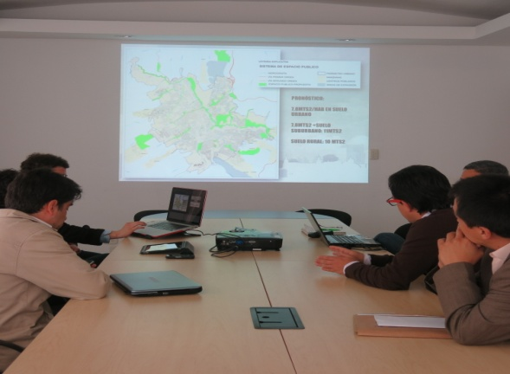

Con delegados de la Dirección Nacional de Planeación, el Secretario de Planeación Municipal, el director de Invipasto y el equipo del POT, fue socializada la propuesta de Plan de Ordenamiento Territorial que se presentará al Concejo de Pasto para su respectiva aprobación.

En el avance del proceso, el equipo del POT y la delegación del DNP, hicieron un recorrido por el sector de Aranda, con el fin de conocer sus características y potencialidades, para luego desarrollar la propuesta con respecto al suelo de expansión y legalización de barrios. Se espera que para final de año se concreten los recursos del plan parcial de Aranda y la legalización de barrios.

Según el Secretario de Planeación Municipal, Víctor Raúl Eraso Paz, el Ministerio de Vivienda programará una visita a Pasto los días 27 y 28 de mayo para trabajar sobre la identificación de los barrios que pueden intervenirse, la revisión de los avances y alcances de los planes parciales y su articulación con la propuesta de ajuste del POT.

“El plan parcial es un instrumento de planificación y de gestión para el desarrollo urbano. En el caso del plan parcial de Aranda, éste busca dotar a la ciudad de suelo para vivienda, espacio público y de uso industrial, encaminado a generar competitividad a nivel regional y nacional”, aseguró el secretario.

Contacto: Secretario de Planeación, Víctor Raúl Erazo Paz. Celular: 3182852213

INVITAN A FORO ‘REDUCIR CONSUMO DE TABACO, SALVAR VIDAS’

La Secretaría Municipal de Salud y Pasto Salud ESE en el marco del Día Mundial sin Tabaco que se celebra el 31 de mayo, desarrollarán este miércoles 21 de mayo desde las 8:00 de la mañana en el auditorio de Comfamiliar sede parque Infantil, el foro denominado ‘Reducir el consumo de tabaco, salvar vidas’, así lo dio a conocer la secretaria de Salud (e) Ruth Cecilia de La Cruz quien explicó que el evento estará dirigido por especialistas en el tema.

La funcionaria indicó que entre los temas que se tratarán se encuentran: la composición del tabaco y los efectos de sus componentes en la salud, precepción de los jóvenes y adolescentes sobre el consumo de tabaco, costos del sistema de salud para intervenir las enfermedades derivadas del consumo, entre otros. La comunidad interesada en participar puede asistir gratuitamente.

Contacto: Secretaria de Salud (e) Ruth Cecilia De la Cruz. Celular: 3183591581

VERIFICACIÓN CUMPLIMIENTO DE CRECIMIENTO Y DESARROLLO PROGRAMA MÁS FAMILIAS EN ACCIÓN

La Alcaldía de Pasto a través de la Secretaría de Bienestar Social comunica a los beneficiarios del programa Más Familias en Acción, que se encuentra habilitada la verificación de cumplimientos de crecimiento y desarrollo del periodo enero y febrero 2014, que asistieron a las IPS Medfam, Saludcoop y Salud Vida.

La secretaria Laura Patricia Martínez Baquero solicitó a los beneficiarios que hicieron los procedimientos en estos meses, para que se acerquen a la dependencia a la correspondiente verificación de las fechas de cumplimientos reportadas por las entidades en mención. Es indispensable presentar el libro de citas de los niños y niñas de control y desarrollo.

“Invitamos a los beneficiarios que reciben atención en estas IPS acercarse a las instalaciones de la Secretaría de Bienestar Social – antiguo Inurbe para radicar la documentación solicitada, en el horario de atención de 8:00 a 11:00 de la mañana y de 2:00 a 5:00 de la tarde”.

Contacto: Secretaria de Bienestar Social, Laura Patricia Martínez Baquero. Celular: 3016251175

CMDR ESCOGIÓ PROYECTOS PARA PRESENTAR ANTE MINISTERIO DE AGRICULTURA

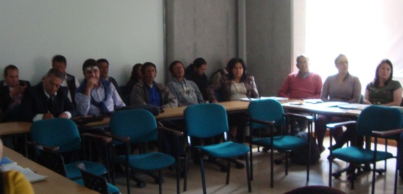

Durante la jornada ordinaria del Consejo Municipal de Desarrollo Rural, CMDR, el Comité Evaluador dio a conocer los 13 proyectos que se postularon en el marco del Pacto Agrario, de los cuales 5 serán presentados ante el Ministerio de Agricultura por cumplir las condiciones y requisitos exigidos para este fin.

“Se escogieron 7 proyectos que tienen gran fortaleza en la parte operativa y ante todo en el desarrollo socioeconómico del campo”, manifestó el Secretario de Agricultura, Jairo Rebolledo Rengifo, quien agregó que las iniciativas deben tener un alto nivel competitivo para acceder a los recursos, para tal fin el viernes 23 de mayo, se realizará una jornada para perfeccionar los proyectos y presentarlos oportunamente y con calidad el lunes 2 de junio, ante el Ministerio de Agricultura.

Las iniciativas se encuentran entre las 3 líneas de financiamiento determinadas en el marco del Pacto Agrario que son proyectos productivos, generación de empleo temporal y de vivienda rural; a su vez estas deben mejorar la competitividad de la producción agropecuaria y el desarrollo rural del municipio.

Contacto: Secretario de Agricultura, Jairo Rebolledo Rengifo. Celular: 3006020282

SECRETARÍA DE TRÁNSITO DEMARCÓ ZONAS ESCOLARES

Con el propósito de proteger la vida e integridad de los actores de la movilidad en las vías de Pasto, (peatones, pasajeros y conductores), la Secretaría de Tránsito a través de la Subsecretaría de Movilidad lleva cabo la demarcación de las zonas escolares de las diferentes instituciones educativas del área urbana y rural del Municipio.

La Subsecretaria de Movilidad, Martha Rocío Rodríguez Flórez, explicó que el trabajo de demarcación y señalización permite además brindar seguridad a la comunidad educativa que diariamente hace uso del sistema vial aledaño a las instalaciones de los establecimientos. “Pedimos a toda la comunidad acatar y respetar las normas de tránsito, es la única forma de evitar que más personas mueran en la vías”, señaló la funcionaria.

Contacto: Subsecretaria de Movilidad, Martha Rocío Rodríguez Flórez. Celular: 3005352859

GESTORA SOCIAL ENTREGA MOBILIARIOS A TRES INSTITUCIONES EDUCATIVAS

Con la participación del sector empresarial y la gestión de la Primera Dama del municipio Patricia Mazuera del Hierro, las instituciones educativas INEM sede 3, Casona Joaquín María Pérez y el Liceo Central de Nariño sede 3, recibieron inmobiliario para que los niños puedan disfrutar los espacios educativos.

La gerente de Seguros Bolívar, María Cecilia Luna, manifestó que "los niños son el futuro del país y son ellos quienes necesitan espacios dignos para su aprendizaje. Esta entrega es el resultado de la unión de empresas privadas y la gestión de la Primera Dama, Patricia Mazuera del Hierro quien ha estado liderando el proceso".

La rectora del INEM sede 3, Nilse Erazo, agradeció por los implementos recibidos y resaltó el liderazgo de la Gestora Social del Municipio. “Nuestra institución presenta un déficit mobiliario y atiende más de 600 niños en la jornada de la mañana y 650 adultos en la nocturna, estos elementos serán de gran ayuda", concluyó.

Por su parte, la docente Geny Melo en representación de la sede 3 del Liceo Central de Nariño, otra de las instituciones beneficiadas agregó que el mobiliario recibido será para el salón de informática, igualmente agradeció la donación que mejorara los procesos académicos de los 272 niños y niñas que asisten al lugar.

POR DESVIACIÓN EN LA TUBERIA PRINCIPAL, SE SUSPENDE SUMINISTRO DE AGUA

EMPOPASTO S.A. E.S.P. informa que debido a una desviación en la tubería principal, se suspende el suministro de agua en el barrio Figueroa, este miércoles 21 de mayo desde 8:00 de la mañana hasta las 2:00 de la tarde. La empresa ofrece disculpas por los inconvenientes registrados durante la ejecución de estos trabajos y recuerda que la entidad trabaja por el desarrollo de la ciudad. EMPOPASTO mejorando su vida.

Contacto: Coordinadora de comunicaciones EMPOPASTO, Liliana Arévalo. Celular: 3017356186

DENUNCIA DE EMPRESA METROPOLITANA DE ASEO - EMAS

Desde la Gerencia General de Emas, se informa a la opinión pública que personas inescrupulosas están tomando el nombre de Emas Pasto S.A E.S.P, para pedir en calidad de donación, ayuda económica para cubrir gastos por calamidad doméstica de un operario del servicio de recolección de la empresa, hecho que no ha ocurrido al interior de la misma.

Atentando contra la buena fe de los ciudadanos, estas personas se presentan en establecimientos comerciales y residencias, vestidos de civil y sin ninguna documentación o dotación que lo identifique como trabajador de la empresa, y aún si se presentara el caso, se encuentra totalmente prohibido tomar el nombre de Emas Pasto S.A E.S.P para realizar este tipo de solicitudes ante la ciudadanía.

Por razones de seguridad, Emas Pasto S.A E.S.P se abstiene de publicar la identidad de denunciantes quienes fueron abordados por estas personas y reportaron la situación a la empresa a través de la línea de atención 110.

Emas por su parte, realiza la denuncia pública de estos actos delincuenciales que afectan su buen nombre y la buena voluntad de los habitantes de la ciudad de Pasto.

Contacto: Jefe Oficina Comunicaciones EMAS, Catalina Bucheli. Celular: 3007791661 3176592189

Pasto Transformación Productiva

María Paula Chavarriaga Rosero

Jefe Oficina de Comunicación Social
Alcaldía de Pasto

